**短线交易交易笔记本**

Date：2018-12-05

|  |  |  |  |  |  |
| --- | --- | --- | --- | --- | --- |
| **标的** | **方向** | **支撑位** | **压力位** | **买卖理由** | **Tips** |
| 士兰微 | 持仓 | 9.77 | 10.11 | 有回补前期缺口的趋势，每日波动较小，中位重现持仓，持仓等待不操作，中线股票。 | 持仓4100股 |
| 鲁信创投 | 持仓 | 23.07 | 24.50 | 不动，创投概念行情结束，等待回调做第二波，现在看要等第三波甚至没有。等待boll下轨翻倍买入做T减少损失，找机会出局。 | 持仓200股 |
| 吴通控股 | 清仓 | 3.66 | 4.10 | Boll上轨留下放量上影线之后，没有继续放量趋势向下出现卖点止盈。 | 清仓 |
| 润欣科技 | 清仓 | 9.26 | 10.66 | 长阴线之后，没有有效反弹，该股属于5G版块冷落股票，止损。 | 清仓 |
| 恒瑞医药 | 清仓 | 65.60 | 67.60 | 早盘A50期货高开3%，买前期跌的权重股。Boll上轨留下长上影线成交量跟不上，止盈。 | 清仓 |
| 中国国旅 | 清仓 | 58.22 | 61.90 | 做权重股反弹，跟恒瑞医药一起打包买。早盘A50期货高开3%，买前期跌的权重股。Boll上轨留下长上影线成交量跟不上，止盈。 | 清仓 |
| 汇川技术 | 持仓 | 21.71 | 22.79 | 反弹收到boll中线，上方趋势线的压制。目前看趋势需要回补缺口，下方还有做T的买点，目前持仓做中线。 | 持仓2000股 |

|  |  |  |  |  |  |  |  |
| --- | --- | --- | --- | --- | --- | --- | --- |
| **日内** | **交易笔数** | **盈利交易数** | **亏损交易数** | **成功/失败比率** | **平均获利** | **平均亏损** | **总计** |
| **星期一** | 3 | 1 | 2 | 1/2 | 500 | -100 | 300 |
| **星期二** | 0 | 0 | 0 | 0 | 0 | 0 | 0 |
| **星期三** | 4 | 3 | 1 | 3/1 | 300 | 150 | 750 |
| **星期四** | 0 | 0 | 0 | 0 | 0 | 0 | 0 |
| **星期五** | 0 | 0 | 0 | 0 | 0 | 0 | 0 |
| **总计** | 0 | 0 | 0 | 0 | 0 | 0 | 0 |

**今日回顾：**

昨夜美股暴跌800点的情况下，A股稳住了说明做空情绪已经不像以前那么恐慌。创投股开始跌停的方式向下坠落，市场需要新的热点才能再次激活。海南赛马赌博概念，由于东方财富7*24小时新闻在11:08分激活，随后新闻被辟谣。罗牛山带动是赛马概念拉升涨停之后回调。生物医药板块今日开始反弹。

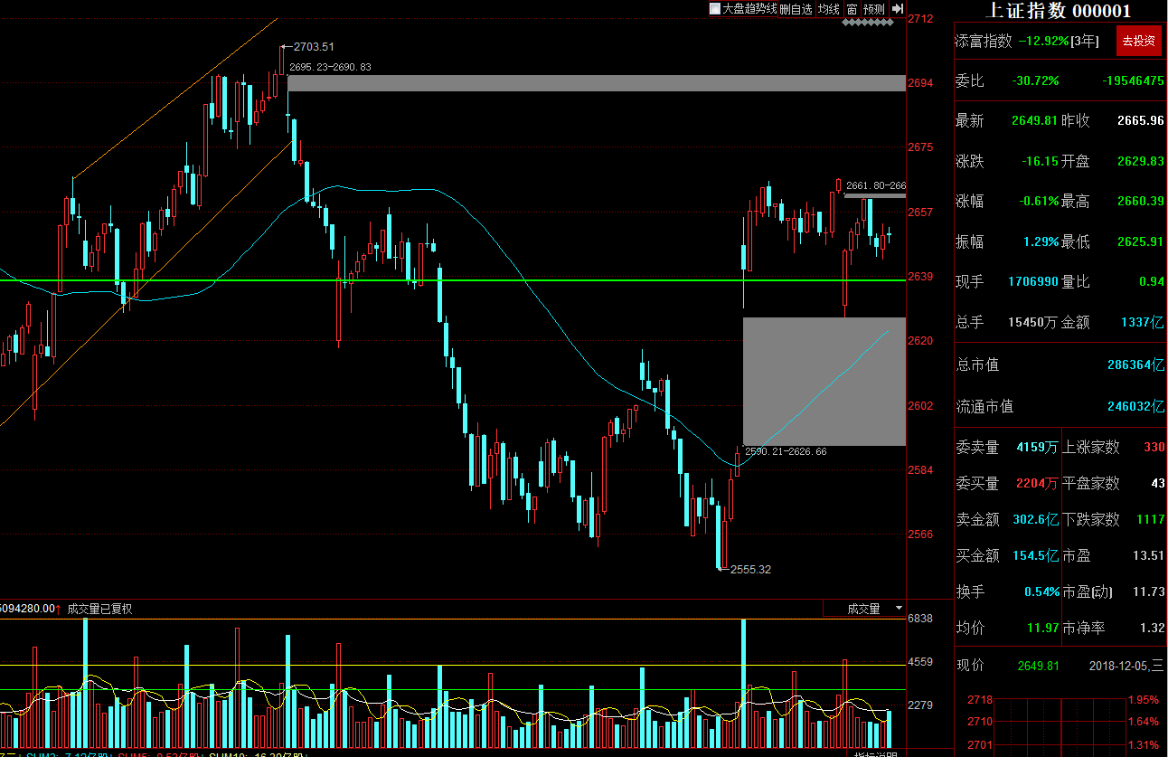

前期妖股，题材股，概念股大面积跌停而且是一直版。

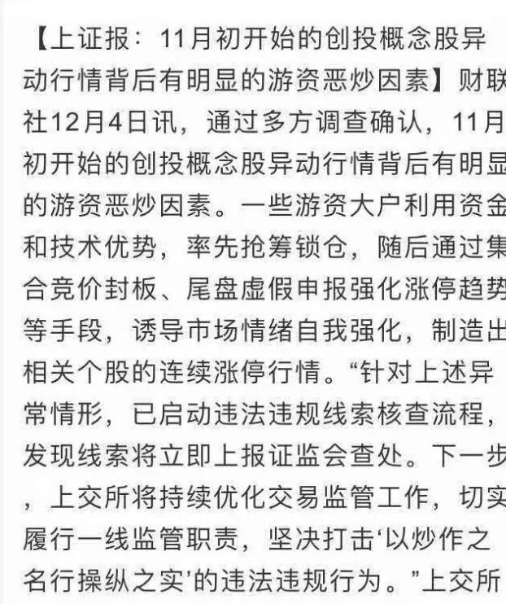

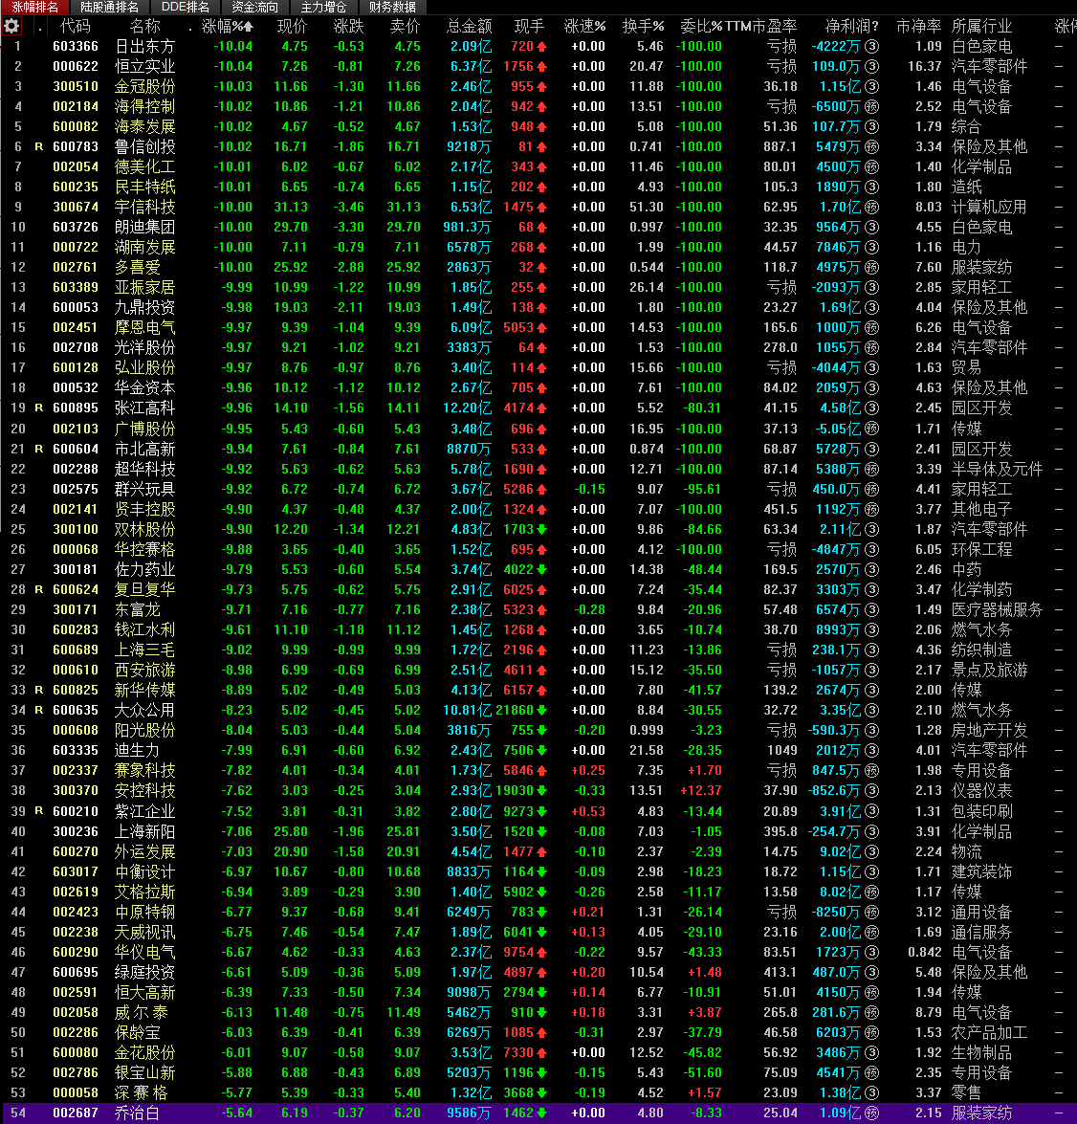

**明日计划：**

11月29日关注股票：

吴通控股、润欣科技

12月04日关注股票：

思美传媒（+1.96%）、~~飞科电器（-0.18%）~~、鹏博士（-1.91%）、华仁药业（+1.09%）

12月05日关注股票：

罗牛山

**交易箴言：**

不断地吸取经验教训，最终做到毫无困难地执行，我们只是需要将自己变成一个熟练的操作员、熟练工而已。

炒股不是只看K线，要看财报才能赚大钱。